实验报告90
6系07级 姓名:刘贝 实验日期:2008-10-14 No.PB07210063
一.实验题目：用凯特摆测量重力加速度．
二.实验目的：学习凯特摆的实验设计思想与技巧．掌握一种比较精确地测量重力加速度的
方法．
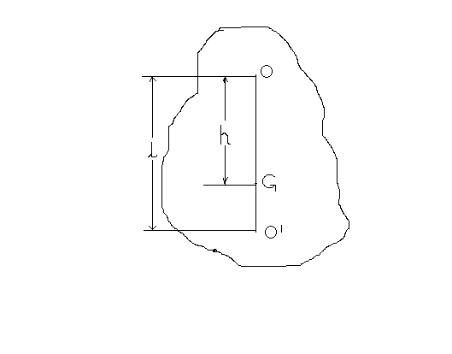
三.实验原理:设一质量为m的刚体,其重心G到转轴O的距离为h,绕O轴的转动惯量为I,当摆幅很小时,刚体绕O轴摆的周期T为
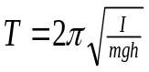 (1)
式中g为当地的重力加速度.
设复摆通过重心G的转动惯量为I_{G},当G轴与O轴平行时有 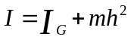. 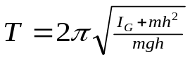 (2)
对比单摆周期的公式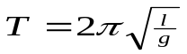 (3).可得: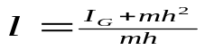 (4) 复摆示意图
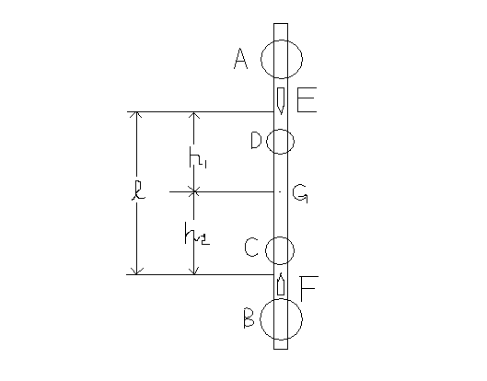
l称为复摆的等效摆长.
对于凯特摆而言,两刀口间的距离就是该摆的等效摆长l.在实验中当两刀口位置确定后,通过调节A,B,C,D四摆锤的位置可使正,倒悬挂时的摆动周期T₁和T₂基本相等,即T₁≈T₂.由公式可得:
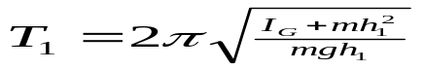(5). 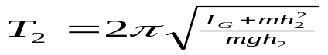 (6).
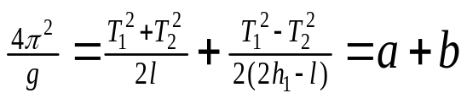 (7).
凯特摆摆杆结构示意图
此式中,l,T₁,T₂都是可以精确测定的量,而h₁则不易测准,由此可知,a项可以精确求得,而b项则不易精确测得.但当T₁=T₂以及|2h₁-l|的值较大时,b项的值相对a项是非常小的,这样b项的不精确度对测量结果产生的影响就微乎其微了.

四.实验数据处理:
(1)实验中用米尺测得等效摆长l的值分别如下:
3次测量等效摆长所得到的数据表
等效摆长l | 次数 | 1 | 2 | 3
等效摆长l | l(cm) | 75.45 | 75.43 | 75.42
取参考g值(g≈9.80m/s₂),利用公式(3)粗略估算T值.而等效摆长的平均值l=(l₁+l₂+l₃)/3=(75.42+75.43+75.45)/3=226.3/3=75.433cm.
所以参考值T=2π√(75.433)/9.80=1.7432 s.
∴μ_{l}=σ_{l}/√2=1.0807*10⁻²cm.

(2)在满足实验条件的情况下(即T₁与T₂的差值小于0.001s)分别测量5次10T₁和5次10T₂得到的数据如下:
5次测量凯特摆正摆动10个周期(10T₁)所得的数据表
10T₁ | 次数 | 1 | 2 | 3 | 4 | 5
10T₁ | 10个周期(s) | 17.4296 | 17.4287 | 17.4326 | 17.4315 | 17.4290
由以上数据可得到10T₁的平均值为10T₁=(17.4296+17.4287+17.4326+17.4315+17.4290)/5=17.43032 s.
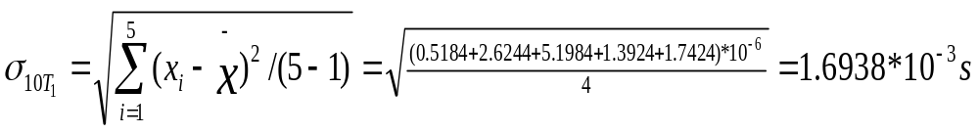
所以取T₁=17.43032/10=1.74303 s.σ_{T1}=σ_{10T1}/10=1.6938*10⁻⁴ s.
∴μ_{T1}=σ_{T1}/√5=0.7575*10⁻⁴ s.

在同样情况下测量5次10T₂得到的数据如下:
5次测量凯特摆正摆动10个周期(10T₂)所得的数据表
10T₂ | 次数 | 1 | 2 | 3 | 4 | 5
10T₂ | 10个周期(s) | 17.4300 | 17.4267 | 17.4317 | 17.4318 | 17.4305
由以上数据可得到10T₁的平均值为10T₂=(17.4300+17.4267+17.4317+17.4318+17.4305)/5=17.43014 s.
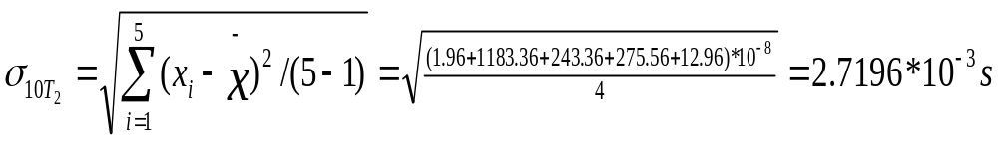
所以取T₂=17.43014/10=1.74301 s.σ_{T2}=σ_{10T2}/10=2.7196*10⁻⁴s.
∴μ_{T2}=σ_{T2}/√5=1.2163*10⁻⁴ s.

(3)实验中所测得的相应的h₁得到的数据如下:
3次测量凯特摆的h₁所得的数据表
h₁ | 次数 | 1 | 2 | 3
h₁ | 重心距刀口距离(cm) | 29.45 | 29.48 | 29.50
由以上数据可得到h₁的平均值为
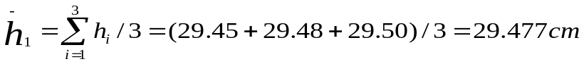.
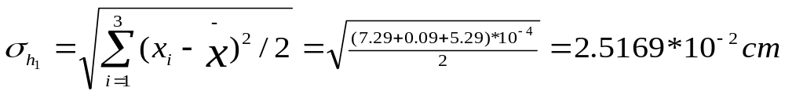.
∴μ_{h1}=σ_{h1}/√3=1.4532*10⁻²cm.

将以上相关数据代入公式(7),则有:
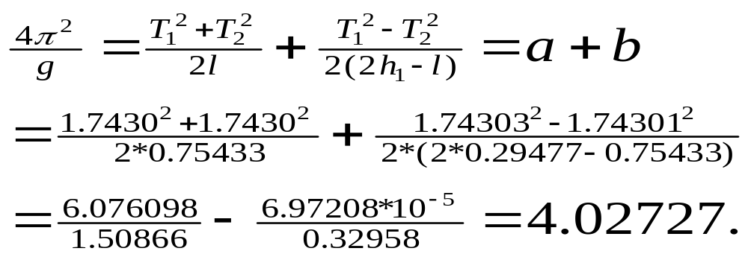
所以有: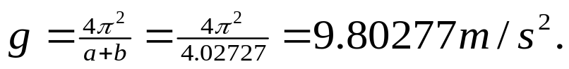

由于在测量周期中n的值为5,所以若取
P=0.68,t=1.14,T₁的不确定度为μ_{T1}=1.14*0.7575*10⁻⁴=0.86355*10⁻⁴.
P=0.95,t=2.78,T₁的不确定度为μ_{T1}=2.78*0.7575*10⁻⁴=2.10585*10⁻⁴.
P=0.99,t=4.60,T₁的不确定度为μ_{T1}=4.60*0.7575*10⁻⁴=3.4845*10⁻⁴.
由于在测量周期中n的值为5,所以若取
P=0.68,t=1.14,T₂的不确定度为μ_{T2}=1.14*1.2163*10⁻⁴=1.3866*10⁻⁴.
P=0.95,t=2.78,T₂的不确定度为μ_{T2}=2.78*1.2163*10⁻⁴=3.3813*10⁻⁴.
P=0.99,t=4.60,T₂的不确定度为μ_{T2}=4.60*1.2163*10⁻⁴=5.5949*10⁻⁴.
在测量h₁中n的值为3,所以若取
P=0.68,t=1.32,h₁的不确定度为μ_{h1}=1.32*1.4532*10⁻²=1.9182*10⁻².
P=0.95,t=4.30,h₁的不确定度为μ_{h1}=4.30*1.4532*10⁻²=6.2488*10⁻².
P=0.99,t=9.93,h₁的不确定度为μ_{h1}=9.93*1.4532*10⁻²=14.4303*10⁻².
在测量l中n的值为3,所以若取
P=0.68,t=1.32,l的不确定度为μ_{l}=1.32*1.0807*10⁻²=1.4265*10⁻².
P=0.95,t=4.30,l的不确定度为μ_{l}=4.30*1.0807*10⁻²=4.6470*10⁻².
P=0.99,t=9.93,l的不确定度为μ_{l}=9.93*1.0807*10⁻²=10.7313*10⁻².

由不确定度的传递公式有(P=0.68):
T₁²的不确定度为2*μ_{T1}*T₁=2*0.86355*10⁻⁴*1.74303=3.0104*10⁻⁴.
T₂²的不确定度为2*μ_{T2}*T₂=2*3.3813*10⁻⁴*1.74301=11.7872*10⁻⁴.
T₁²+T₂²的不确定度为3.0104*10⁻⁴+11.7872*10⁻⁴=14.7978*10⁻⁴.
T₁²-T₂²的不确定度为3.0104*10⁻⁴-11.7872*10⁻⁴=8.7769*10⁻⁴.
(2h₁-l)的不确定度为2*μ_{h1}-μ_{l}=2*1.9182*10⁻²-1.4265*10⁻²=2.4099*10⁻⁴.
a的不确定度为
(yΔx+xΔy)/2y²=(14.7978*10⁻⁴*0.75433+1.4265*10⁻⁴*6.0761)/(2*0.5690)=1.7425*10⁻³.
b的不确定度为
(yΔx+xΔy)/2y²=
(0.16479*8.7769*10⁻⁴+1.8257*10⁻⁴*6.97208*10⁻⁵)/(2*0.02716)=2.6626*10⁻³.
所以a+b的不确定度为(1.7425+2.6626)*10⁻³=4.4051*10⁻³.
由公式(7)有g=4π²/(a+b).
所以g的不确定度σ_{g}=4π²*(4.4051*10⁻³)/16.2206=1.0721*10⁻².
所以,综上数据可得实验所得的当地重力加速度为:
g=(9.80277±0.01072)m/s².
而σ_{g}/g=0.01072*10⁻²/9.80277=1.0938*10⁻³<0.2%.所以认为这个数据是理想的.

由不确定度的传递公式有(P=0.95):
T₁²的不确定度为2*μ_{T1}*T₁=2*2.10585*10⁻⁴*1.74303=7.3411*10⁻⁴.
T₂²的不确定度为2*μ_{T2}*T₂=2*3.3813*10⁻⁴*1.74301=11.7872*10⁻⁴.
T₁²+T₂²的不确定度为7.3411*10⁻⁴+11.7872*10⁻⁴=19.1284*10⁻⁴.
T₁²-T₂²的不确定度为7.3411*10⁻⁴-11.7872*10⁻⁴=4.4461*10⁻⁴.
(2h₁-l)的不确定度为2*μ_{h1}-μ_{l}=2*6.2488*10⁻⁴-4.6470*10⁻⁴=7.8506*10⁻⁴.
a的不确定度为
(yΔx+xΔy)/2y²=(19.1284*10⁻⁴*0.75433+4.6470*10⁻⁴*6.0761)/(2*0.5690)=3.7491*10⁻³.
b的不确定度为
(yΔx+xΔy)/2y²=
(0.16479*4.4461*10⁻⁴+1.8257*10⁻⁴*6.97208*10⁻⁵)/(2*0.02716)=2.4782*10⁻³.
所以a+b的不确定度为(3.7491+2.4782)*10⁻³=6.2273*10⁻³.
由公式(7)有g=4π²/(a+b).
所以g的不确定度σ_{g}=4π²*(6.2273*10⁻³)/16.2206=1.5156*10⁻².
所以,综上数据可得实验所得的当地重力加速度为:
g=(9.80277±0.01516)m/s².
而σ_{g}/g=0.01516*10⁻²/9.80277=1.5461*10⁻³<0.2%.所以认为这个数据是理想的.

由不确定度的传递公式有(P=0.99):
T₁²的不确定度为2*μ_{T1}*T₁=2*3.4845*10⁻⁴*1.74303=12.1472*10⁻⁴.
T₂²的不确定度为2*μ_{T2}*T₂=2*5.5949*10⁻⁴*1.74301=19.5039*10⁻⁴.
T₁²+T₂²的不确定度为12.1472*10⁻⁴+19.5039*10⁻⁴=31.6511*10⁻⁴.
T₁²-T₂²的不确定度为12.1472*10⁻⁴-19.5039*10⁻⁴=7.3567*10⁻⁴.
(2h₁-l)的不确定度为2*μ_{h1}-μ_{l}=2*14.4303*10⁻⁴-10.7313*10⁻⁴=18.1293*10⁻⁴.
a的不确定度为
(yΔx+xΔy)/2y²=(31.6511*10⁻⁴*0.75433+10.7313*10⁻⁴*6.0761)/(2*0.5690)=7.8278*10⁻³.
b的不确定度为
(yΔx+xΔy)/2y²=
(0.16479*7.3567*10⁻⁴+18.1293*10⁻⁴*6.97208*10⁻⁵)/(2*0.02716)=1.2123*10⁻³.
所以a+b的不确定度为(7.8278+1.2123)*10⁻³=9.0401*10⁻³.
由公式(7)有g=4π²/(a+b).
所以g的不确定度σ_{g}=4π²*(9.0401*10⁻³)/16.2206=2.2002*10⁻².
所以,综上数据可得实验所得的当地重力加速度为:
g=(9.80277±0.02200)m/s².
而σ_{g}/g=0.02200*10⁻²/9.80277=2.244*10⁻³<0.3%.所以认为这个数据是理想的.

综上数据分析可得,当地的重力加速度的实验值为:
(1)P=0.68时, g=(9.80277±0.01072)m/s².
(2)P=0.95时, g=(9.80277±0.01516)m/s².
(3)P=0.99时, g=(9.80277±0.02200)m/s².

五.实验分析及总结:
本实验学到了一种可以比较精确测量当地重力加速度的方法--用凯特摆测量重力加速度.由以上实验数据得到了当地的重力加速度的实验值.由实验数据分析所得到的结果分析来看,认为这次实验是成功的,得到的实验数据值也是较为理想的.另外,实验中仍存在着一些细节需要注意和一些可以再进一步改进的地方.T₁和T₂的值应当尽量接近.当然,让它们相等是很难的.这其中有仪器自身的原因,也有实验者人为的原因影响.另外,在测量等效摆长l和h₁时由于使用的是米尺,所以精确度还不是太高.加之人为的读取数据和数据的取舍影响了实验数据的精确度.所以,若用较为精确的测量仪器并保证在读取数据时能尽可能的精确和在实验数据计算处理过程中也尽可能的精确,则得到的实验数据将会更加精确,更加接近其真实值.

六.思考题:
1.用凯特摆测重力加速度,在实验设计上有什么特点?避免了什么量的测量?降低了哪个量的测量精度?实验上如何来实现?
答:凯特摆测重力加速度在实验设计上成功避免和减少了一些不易测量量对实验结果的影响,减少了单摆测重力加速度中一些非理想情况对实验结果的影响(如摆线的质量和摆的体积等),避免了测重力加速度中对摆长的测量,同时降低了悬挂点与重心距离的测量精度.避免测量摆长,采用测量等效摆长的方法来实现,降低悬挂点与重心距离的测量精度.在实验上使用正悬和倒悬分别测量周期的方法来实现.
2.结合误差计算,你认为影响凯特摆测重力加速度精度的主要因素是什么?将所得的实验结果与当地的重力加速度的公认值相比较,你能得到什么结论?若有偏差,试分析之.
答:影响重力加速度的主要因素有T₁和T₂的测量精度和等效摆长以及悬挂点与重心距离的测量精度.与当地的重力加速度公认值比较,有偏差.这偏差主要来自实验中T₁和T₂的测量偏差以及等效摆长和悬挂点与重心距离的测量偏差以及实验数据处理中对实验数据的取舍偏差有关.

